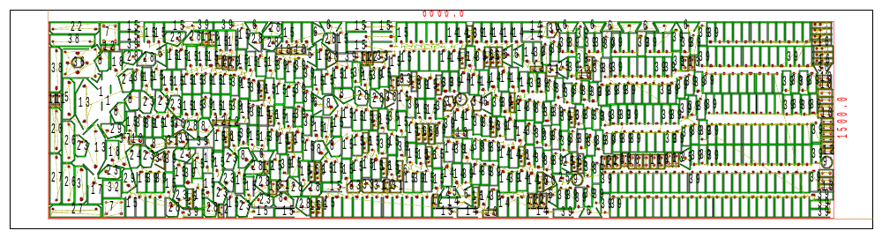
Имя файла УП: D:\РАБОЧАЯ\МТС\40М\3.04 16КОМПЛЕКТОВ\6ММ\6ММ002.CNC |  | Заказчик:
Прим.: | № заказа:
ЛИСТ Количество листов: 3
Материал: Steel | Размер: 6000 X 1500 | Толщина: 6.0 | Вес: 421.20 kg | Кол-во деталей: 684
ВРЕМЯ РАБОТЫ (мин:сек) Модель станка: CYPCUT_LASER
Перемещение: 06:11 | Резка: 211:07 | Прокалывание: 24:45 | Время, всего: 242:22
Перемещ. (мм): 186973.6 | Резка (мм): 362027.1 | Кол.проколов: 1485

 | Имя детали | DX | DY | Кол-во
27 | D:\РАБОЧАЯ\МТС\40М\3.04 16КОМПЛЕКТОВ\6ММ\67-96ШТ | 390 | 90 | 2
22 | D:\РАБОЧАЯ\МТС\40М\3.04 16КОМПЛЕКТОВ\6ММ\44А-32ШТ | 382 | 90 | 1
38 | D:\РАБОЧАЯ\МТС\40М\3.04 16КОМПЛЕКТОВ\6ММ\ПОЗ.66 - 96ШТ | 345 | 90 | 2
20 | D:\РАБОЧАЯ\МТС\40М\3.04 16КОМПЛЕКТОВ\6ММ\43А-32ШТ | 90 | 343 | 1
36 | D:\РАБОЧАЯ\МТС\40М\3.04 16КОМПЛЕКТОВ\6ММ\98-48ШТ | 296.4 | 284.5 | 1
26 | D:\РАБОЧАЯ\МТС\40М\3.04 16КОМПЛЕКТОВ\6ММ\65-96ШТ | 90 | 315 | 2
11 | D:\РАБОЧАЯ\МТС\40М\3.04 16КОМПЛЕКТОВ\6ММ\158-64ШТ ИЗМЕНЕННАЯ | 40 | 104.3 | 3
5 | D:\РАБОЧАЯ\МТС\40М\3.04 16КОМПЛЕКТОВ\6ММ\12А-32ШТ | 90.6 | 315.1 | 1
3 | D:\РАБОЧАЯ\МТС\40М\3.04 16КОМПЛЕКТОВ\6ММ\11А-32ШТ | 90 | 295 | 1
13 | D:\РАБОЧАЯ\МТС\40М\3.04 16КОМПЛЕКТОВ\6ММ\16-16ШТ | 173.9 | 395.1 | 2
23 | D:\РАБОЧАЯ\МТС\40М\3.04 16КОМПЛЕКТОВ\6ММ\45-96ШТ | 105.5 | 165.8 | 14
17 | D:\РАБОЧАЯ\МТС\40М\3.04 16КОМПЛЕКТОВ\6ММ\31-192ШТ | 110 | 200 | 1
1 | D:\РАБОЧАЯ\МТС\40М\3.04 16КОМПЛЕКТОВ\6ММ\10-96ШТ | 145 | 290 | 2
7 | D:\РАБОЧАЯ\МТС\40М\3.04 16КОМПЛЕКТОВ\6ММ\139-384ШТ ИЗМЕНЕННАЯ | 138 | 170 | 2
8 | D:\РАБОЧАЯ\МТС\40М\3.04 16КОМПЛЕКТОВ\6ММ\14-96ШТ | 115 | 150.3 | 11
32 | D:\РАБОЧАЯ\МТС\40М\3.04 16КОМПЛЕКТОВ\6ММ\9-48ШТ | 140 | 140 | 1
18 | D:\РАБОЧАЯ\МТС\40М\3.04 16КОМПЛЕКТОВ\6ММ\35-384ШТ | 90 | 185 | 2
29 | D:\РАБОЧАЯ\МТС\40М\3.04 16КОМПЛЕКТОВ\6ММ\69-96ШТ | 183.6 | 110 | 2
12 | D:\РАБОЧАЯ\МТС\40М\3.04 16КОМПЛЕКТОВ\6ММ\158А-480ШТ ИЗМЕНЕННАЯ | 94.3 | 40 | 22
37 | D:\РАБОЧАЯ\МТС\40М\3.04 16КОМПЛЕКТОВ\6ММ\ЗАМЕНА 64 6ММ - 48ШТ | 95.9 | 254.2 | 1
15 | D:\РАБОЧАЯ\МТС\40М\3.04 16КОМПЛЕКТОВ\6ММ\20А-864ШТ | 185 | 70 | 138
39 | D:\РАБОЧАЯ\МТС\40М\3.04 16КОМПЛЕКТОВ\6ММ\ПОЗ.78 - 1440ШТ | 180 | 60 | 293
24 | D:\РАБОЧАЯ\МТС\40М\3.04 16КОМПЛЕКТОВ\6ММ\46-96ШТ | 110 | 178.7 | 2
28 | D:\РАБОЧАЯ\МТС\40М\3.04 16КОМПЛЕКТОВ\6ММ\68-96ШТ | 145.3 | 107.1 | 17
10 | D:\РАБОЧАЯ\МТС\40М\3.04 16КОМПЛЕКТОВ\6ММ\157-736ШТ ИЗМЕНЕННАЯ | 107.3 | 50 | 32
30 | D:\РАБОЧАЯ\МТС\40М\3.04 16КОМПЛЕКТОВ\6ММ\70-144ШТ | 74.4 | 142 | 6
6 | D:\РАБОЧАЯ\МТС\40М\3.04 16КОМПЛЕКТОВ\6ММ\13-96ШТ | 72.9 | 168.8 | 20
31 | D:\РАБОЧАЯ\МТС\40М\3.04 16КОМПЛЕКТОВ\6ММ\72-272ШТ | 80 | 80 | 5
34 | D:\РАБОЧАЯ\МТС\40М\3.04 16КОМПЛЕКТОВ\6ММ\94-48ШТ | 79.7 | 115 | 4
16 | D:\РАБОЧАЯ\МТС\40М\3.04 16КОМПЛЕКТОВ\6ММ\27-256ШТ | 40 | 150.1 | 39
33 | D:\РАБОЧАЯ\МТС\40М\3.04 16КОМПЛЕКТОВ\6ММ\93-48ШТ | 100 | 80 | 4
14 | D:\РАБОЧАЯ\МТС\40М\3.04 16КОМПЛЕКТОВ\6ММ\20-128ШТ | 70 | 185 | 42
25 | D:\РАБОЧАЯ\МТС\40М\3.04 16КОМПЛЕКТОВ\6ММ\47-96ШТ | 164.3 | 73.9 | 5
9 | D:\РАБОЧАЯ\МТС\40М\3.04 16КОМПЛЕКТОВ\6ММ\142-384ШТ | 96 | 96 | 3

